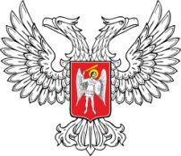

**ДОНЕЦКАЯ НАРОДНАЯ РЕСПУБЛИКА**

# муниципальное общеобразовательное учреждение “БЕЗЫМЕНская школа”

**АДМИНИСТРАЦИИ НОВОАЗОВСКОГО РАЙОНА**

Видеоролик от обучающихся МБОУ «Безыменская школа».

Директор школы Рогозин В.Н.